Заказчик - АО «МЕТРОВАГОНМАШ»
«ЦЕХ № 8, РАСПОЛОЖЕННЫЙ ПО АДРЕСУ: МОСКОВСКАЯ ОБЛАСТЬ, Г.О. МЫТИЩИ, УЛ. КОЛОНЦОВА, 4. КАПИТАЛЬНЫЙ РЕМОНТ»
РАБОЧАЯ ДОКУМЕНТАЦИЯ

АБК.
Электрическое освещение

130-23-ЭО2

Изм. | № док. | Подп. | Дата
Руководитель проекта | 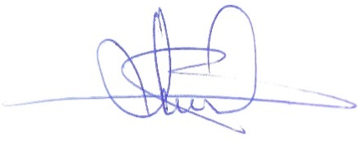 | В.Е. Липатов

